**المادة : لغة عربية . الصف : رابع . الفـصـل الدراسـي الأول.**

**الوحدة الرابعة : مدينتي وقريتي. المكون : مدخل الوحدة.**

**اسم المجموعة :** .................................................... **الاستراتيجية : استراتيجية الدقيقة الواحدة .**

**الزمن : دقيقة . آلية التنفيذ : جماعي . الهدف : إبداء الرأي والتعبير عن الأفكار .**

**صغيرتي المبدعة أيهما تفضلين القرية أم المدينة ؟**

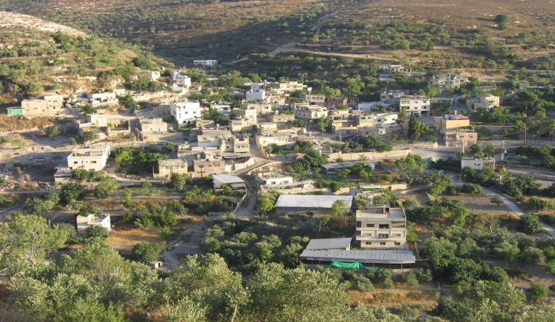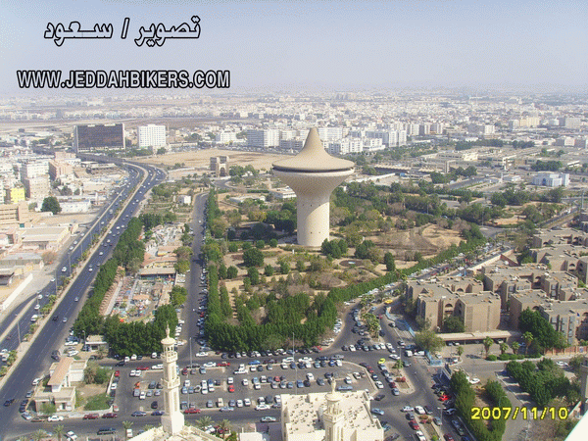

**أفضل :** ...................................................................................................................................................................

**السبب :** ..................................................................................................................................................................

. ..............................................................................................................................................................................................

.....................................................................................................................................................................................................

.....................................................................................................................................................................................................

.

**بارك الله فيك ياصغيرتي**

**انتن مبدعات**

**انتن مبدعات**

**إعداد المعلمة : سامية الأحمدي**